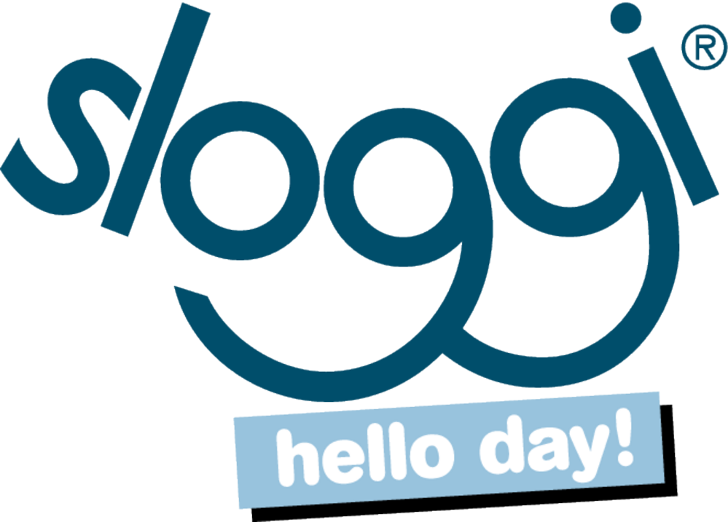

Hello Day! Bliv vækket af dine venner med sloggis nye ”Hello Day!” app!

Hello day! App

Gør hver dag sjovere med personlige vækninger mellem dig og dine venner!
- Gå til app store, og hent den helt gratis

Send personlige vækninger til dine venner, og giv dem en god start på dagen;

Dine venner bestemmer hvad tid de skal vækkes, ved at sætte alarmen i app’en, men det er dig der bestemmer hvad de skal vækkes med. Når deres vækkeur ringer vil de få din besked.
- Vælg en ven fra listen, du ønsker at vække
- Skriv så en besked
- Tryk på + for at tilføje et billede, sang, video eller weblink.
- Dine venner kan nu få en god start på dagen.

Du kan også bede venner om at vække dig, ved at sende dem en push-besked aftenen før. Sæt din alarm, og du kan lægge dig til at sove i spænding om hvad dine venner finder på.

Er beskeden for sjov til at holde for dig selv? Du kan nemt og hurtigt poste dit vække opkald på Facebook og dele det med alle dine venner.

Se filmen på youtube på http://www.youtube.com/watch?v=8Ef3nK5nNs8

